1.课程虚拟实验总体介绍
普通物理实验课是对理工科各专业学生进行科学实验基本训练的必修基础课程，是学生进入大学后受到系统实验方法和实验技能训练的开端。物理实验课覆盖面广，具有丰富的实验思想、方法、手段，同时能提供综合性很强的基本实验技能训练，是培养科学实验能力、提高科学素质的重要基础。对培养学生严谨的治学态度、活跃的创新意识，理论联系实际和适应科技发展的综合应用能力，具有其它实践类课程不可替代的作用。
普通物理虚拟仿真实验通过计算机把实验设备、教学内容、教师指导和学生的操作有机地融合为一体，形成了一部活的、可操作的物理实验教科书，其包括误差分析与数据处理、力热学基本测量仪器、重力加速度的测量、气垫上的直线运动、碰撞和动量守恒、杨氏模量、导热系数的测定、空气比热容比测定、霍尔效应、示波器的使用、检流计的特性、双臂电桥测低电阻、单透镜物理实验、迈克尔逊干涉仪、分光计实验、偏振光的研究、电子荷质比的测定、塞曼效应等40多项实验，覆盖了力学、热学、电学、光学、近代物理相关的实验内容。利用软件设计虚拟仪器，建立这些实验的虚拟实验环境。学生可在这个环境中操作仪器模拟真实的实验过程，对实验的物理思想和方法、仪器的结构及原理的理解，达到培养培养动手能力，学习实验技能，深化物理知识的目的，同时增强了学生对物理实验的兴趣，大大提高了物理实验教学水平，是物理实验教学改革的有力工具。

2.课程虚拟实验的环境和实现的方法
（1）运行环境
CPU：Intel Pentium及其兼容芯片，内存：256M或以上，显卡：支持640*480*64k色，声卡：Sound Blaster及其兼容声卡，操作系统：Windows XP中文版，安装Microsoft Word
（2）基本操作方法
在电脑桌面双击“大学物理仿真实验v2.0”图标，启动仿真实验系统，进入系统后出现主界面，点击所做实验项目，显示该实验项目的实验室场景，包括实验台、实验仪器和主菜单。用鼠标在实验室场景内移动，当鼠标指向某件仪器时，鼠标指针处会显示相应的提示信息（仪器名称或如何操作）。有些仪器位置可以调节，可以按住鼠标左键进行拖动。主菜单一般为弹出式、隐藏在主窗口里。在实验室场景上单击右键即可显示。菜单项一般包括：实验背景知识、实验原理的演示、实验内容、实验步骤和仪器说明文档，开始实验或进行仪器调节，预习思考题和实验报告、退出实验等。在仿真实验中几乎所有的操作都要使用鼠标。移动鼠标，屏幕上的指针光标随之移动。鼠标操作的名词约定：单击（按下鼠标左键再放开）、双击（快速地连续按两次鼠标左键）、拖动（按下鼠标左键并移动）、右键单击（按下鼠标右键再放开）。

3.实验名称、基本内容、虚拟仿真图片
（1）示波器实验——校准示波器、直接法测量未知信号电压、测量未知信号频率、观测两个通道信号的组合

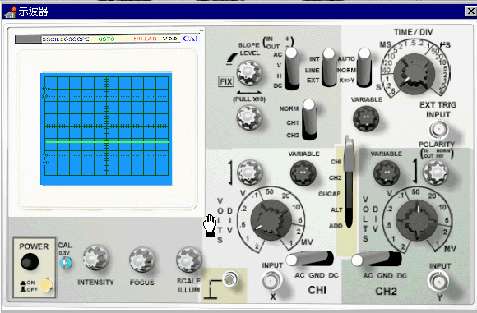
（2）检流计的特性研究——实验电路连接、检流计的调零、测量临界电阻、观测检流计的运动状态、测量电流常数与电压常数

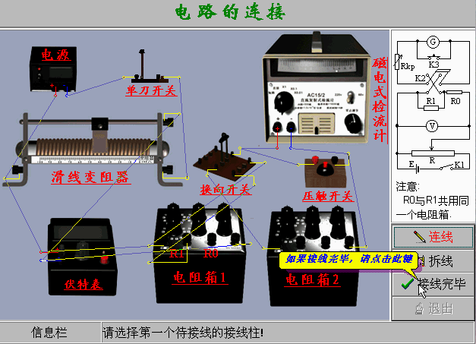

（3）螺线管磁场及其测量——测量螺线管的磁感应强度、测定长直螺线管轴线上的电磁分布、观察互感现象
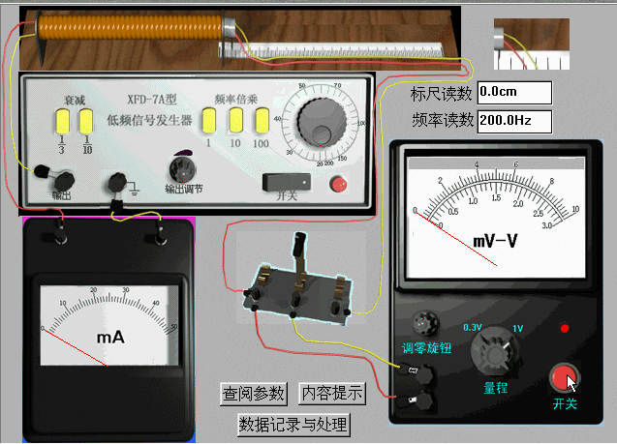

（4）热敏电阻温度特性实验——测量常温下热敏电阻阻值
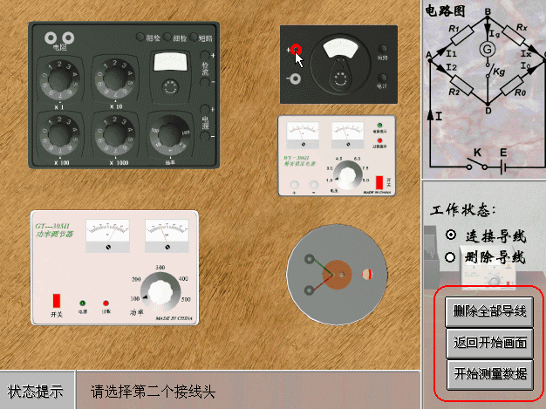
（5）单透镜物理实验——调节共轴光具组、测量薄透镜的焦距及放大率，验证物像高斯公式
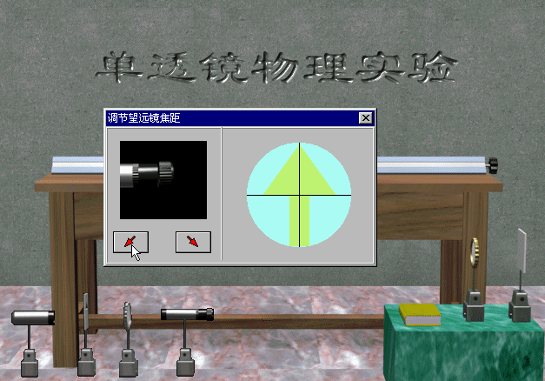
（6）分光计实验——调整分光计、测量棱镜顶角、用最小偏向角法测棱镜材料折射率
